**Костюм « Бабушка – Оладушка»**

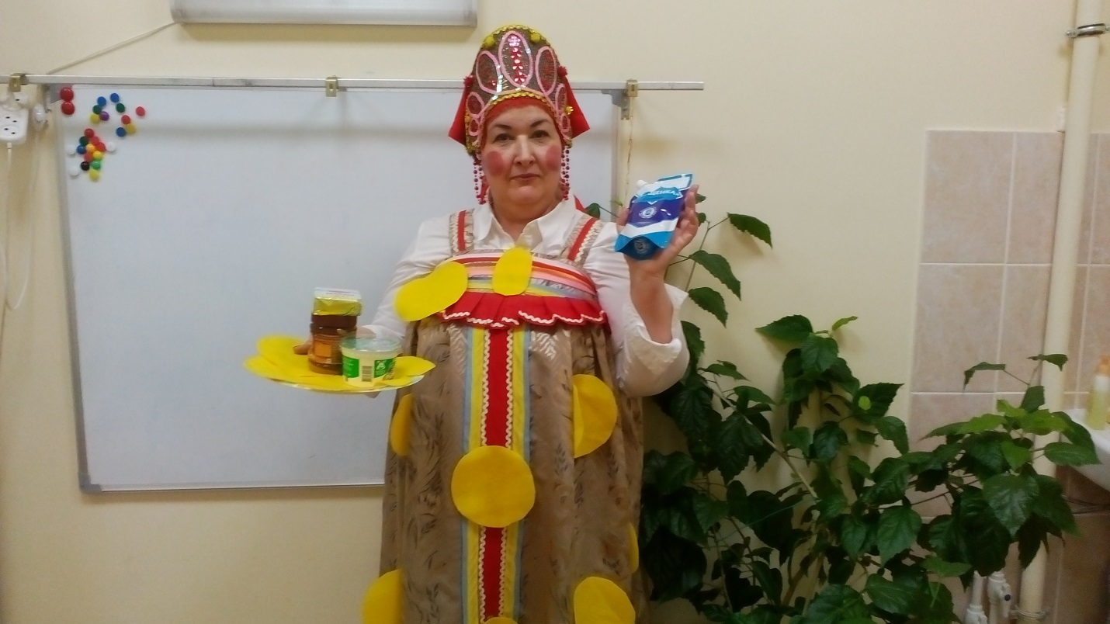*Костюм Бабушки-Оладушки создавался и используется для проведения занятия по дифференциации звуков Л-Ль. Тема занятия: « В гостях у Бабушки-Оладушки».*

В начале занятия Бабушка-Оладушка (логопед) приглашает в гости внучат-поварят. Весь сарафан Бабушки-Оладушки увешан блинами и оладушками. Она печёт вкусные блины и оладушки. Можно замесить тесто на блины самостоятельно (или с помощью Бабушки-Оладушки), а можно просто потянуть за блинчик или оладушек и оторвать его с сарафана! Блинчики и оладушки выполнены из мягкого фетра и крепятся к сарафану на липучках.

В процессе занятия внучата-поварята смогут научиться замешивать тесто на блины, сравнивать, чем похожи и чем отличаются блины и оладьи (большие – маленькие, толстые – тонкие, с начинкой – без начинки, научатся угощать друг друга (Возьми вот этот блинчик, он с мёдом! – Спасибо! – Хочешь я намажу тебе блинчик сгущёнкой? и т.д.), ухаживать друг за другом (Давай, я тебе помогу тесто месить? – Хорошо, помоги!), потренируются в правильном произнесении звуков Л и Ль (звук Л: *оладьи, оладушки, толстые, молоко, половник, половинка, пухлые, жёлтые, плоские;* звук Ль: *блины, блинчики, блинная, маленькие, капелька, большие, листочки, блюдце, блюдечко, палец, пальчик),* а **самое главное – попробовать настоящие блинчики**(в конце занятия)!